Sujet A
Exercice I (2 points)
Compléter les phrases suivantes :
Une situation de proportionnalité est représentée en mathématiques par une fonction ………….
Une fonction affine est une relation de la forme f(x) = ………………….
Une droite, non parallèle à l’axe des ordonnées, est la représentation graphique d’une ……………...
Le graphique d'une fonction linéaire est ………………………………………..

Exercice II (2 points)
Tracer un repère orthogonal, prendre : | en abscisse : | 1 cm pour 1 unité,
 | en ordonnée : | 1 cm pour 1 unité,
Représenter graphiquement les fonctions suivantes :
f :x → - 2x + 3 (en rouge) | g :x → 4x – 2 (en vert)

Exercice III (4 points)
La liste suivante contient les expressions de dix fonctions affines :
; ; ; ; ; ; ; ; ; .
On a choisi quatre fonctions dans cette liste, puis on les a représentées graphiquement dans le repère orthonormé ci-contre, quatre droites ont ainsi été obtenues.
Recopier le tableau suivant, puis le compléter en retrouvant les fonctions correspondantes dans la liste.
Nom de la droite | d1 | d2 | d3 | d4
Expression de la fonction

Exercice IV (8 points)
Florence habite dans une grande station de ski. Pour pratiquer son sport favori, le ski alpin, elle a le choix entre 2 formules :
Formule J : | chaque journée de ski coûte 20 €
Formule C : | une cotisation annuelle de 80 € au club de sport de la station permet de ne payer que 12 € par jour.

Le but du problème est de déterminer la formule la moins coûteuse en fonction du nombre de journées de ski que fera Florence l'an prochain.

Nombre de journées de ski | 5 | 9 | 16 | x
Dépense avec la formule J
Dépense avec la formule C

- Compléter le tableau ci-dessus :
- Résoudre l'équation 20x = 12x + 80
En faisant le lien avec la situation qui précède, à quoi correspond la solution de cette équation ?
- Dans un repère orthogonal, prendre : en abscisse : 1 cm pour 2 unités,
en ordonnée : 1 cm pour 20 unités,
en plaçant l'origine en bas à gauche d'une page entière.
Soit f et g les fonctions définies par : f(x) = 20x et g(x) = 12x + 80.
Tracer les droites représentant les fonctions f et g ; on les nommera d_{j} et d_{c}
- D'après le graphique, proposer à Florence la solution la plus économique en fonction du nombre de journées de ski qu'elle prévoit de faire. (Justifier la réponse en expliquant de façon précise ce que l'on voit sur le graphique).

Exercice V (4 points)
Un magasin décide d'accorder une remise de 40% sur la vente de ses vêtements d'été.
- Combien sera vendu un pantalon dont le prix était de 60 € ?
- Soit x le prix d'un autre vêtement, exprimer son prix p(x) après réduction, en fonction de x.
- Quelle est la nature de la fonction p ?
- Quel est le coefficient directeur de la représentation graphique de cette fonction ?
Sujet B
Exercice I (2 points)
Compléter les phrases suivantes :
Une fonction affine est une relation de la forme f : x → ………………….
Une droite, non parallèle à l’axe des ordonnées, est la représentation graphique d’une ……………...
Une situation de proportionnalité est représentée en mathématiques par une fonction ………….
Le graphique d'une fonction linéaire est ………………………………………..

Exercice II (2 points)
Tracer un repère orthogonal, prendre : | en abscisse : | 1 cm pour 1 unité,
 | en ordonnée : | 1 cm pour 1 unité,
Représenter graphiquement les fonctions suivantes :
f : x → - 3x + 2 (en rouge) | g : x → 2x – 4 (en vert)

Exercice III (4 points)
La liste suivante contient les expressions de dix fonctions affines :
; ; ; ; ; ; ; ; ; .
On a choisi quatre fonctions dans cette liste, puis on les a représentées graphiquement dans le repère orthonormé ci-contre, quatre droites ont ainsi été obtenues.
Recopier le tableau suivant, puis le compléter en retrouvant les fonctions correspondantes dans la liste.
Nom de la droite | d1 | d2 | d3 | d4
Expression de la fonction

Exercice IV (8 points)
Florence habite dans une grande station de ski. Pour pratiquer son sport favori, le ski alpin, elle a le choix entre 2 formules :
Formule J : | chaque journée de ski coûte 30 €
Formule C : | une cotisation annuelle de 120 € au club de sport de la station permet de ne payer que 18 € par jour.

Le but du problème est de déterminer la formule la moins coûteuse en fonction du nombre de journées de ski que fera Florence l'an prochain.

Nombre de journées de ski | 5 | 9 | 16 | x
Dépense avec la formule J
Dépense avec la formule C

- Compléter le tableau ci-dessus :
- Résoudre l'équation 30x = 18x + 120
En faisant le lien avec la situation qui précède, à quoi correspond la solution de cette équation ?
- Dans un repère orthogonal, prendre : en abscisse : 1 cm pour 2 unités,
en ordonnée : 1 cm pour 20 unités,
en plaçant l'origine en bas à gauche d'une page entière.
Soit f et g les fonctions définies par : f(x) = 30x et g(x) = 18x + 120.
Tracer les droites représentant les fonctions f et g ; on les nommera d_{j} et d_{c}
- D'après le graphique, proposer à Florence la solution la plus économique en fonction du nombre de journées de ski qu'elle prévoit de faire. (Justifier la réponse en expliquant de façon précise ce que l'on voit sur le graphique).

Exercice V (4 points)
Un magasin décide d'accorder une remise de 30% sur la vente de ses vêtements d'été.
- Combien sera vendu une chemise dont le prix était de 20 € ?
- Soit x le prix d'un autre vêtement, exprimer son prix p(x) après réduction, en fonction de x.
- Quelle est la nature de la fonction p ?
- Quel est le coefficient directeur de la représentation graphique de cette fonction ?
Correction Sujet A

Exercice I (2 points)
Une situation de proportionnalité est représentée en mathématiques par une fonction linéaire.
Une fonction affine est une relation de la forme f(x) = ax + b.
Une droite, non parallèle à l’axe des ordonnées, est la représentation graphique d’une application affine.
Le graphique d'une fonction linéaire est une droite passant par l’origine du repère.

Exercice II (2 points)
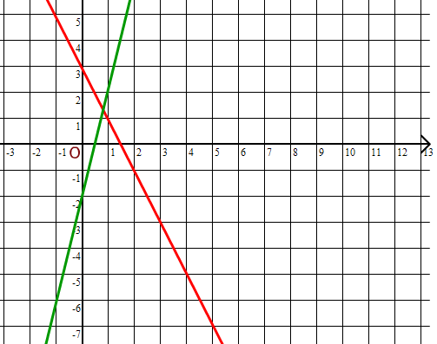

Exercice III (4 points)
Nom de la droite | d1 | d2 | d3 | d4
Expression de la fonction

Exercice IV (8 points)
 | Nombre de journées de ski | 5 | 9 | 16 | x
 | Dépense avec la formule J | 100 | 180 | 320 | 20x
 | Dépense avec la formule C | 140 | 188 | 272 | 80+12x
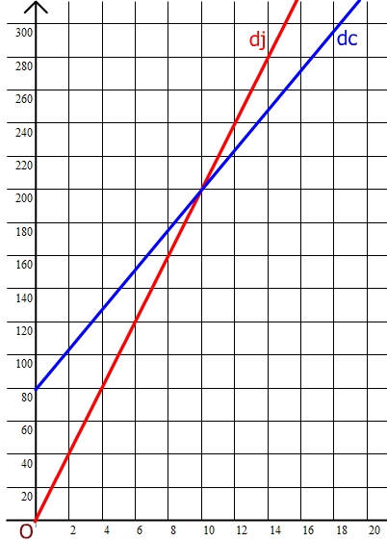
- 20x = 12x + 80
20x – 12x = 80
8x = 80
x = 80÷8
x = 10
La solution de cette équation correspond au nombre de journées pour lequel les deux tarifs sont égaux.
Pour un nombre de jours de ski inférieur à 10 jours, le graphique montre que le tarif J est plus économique, en effet on voit que la droite d_{j} est en dessous de la droite d_{c} pour x<10.
Pour 10 jours de ski, les deux tarifs sont identiques (voir la question 2).
Au-delà de 10 jours, le tarif C devient plus économique, en effet on voit que la droite d_{c} est en dessous de la droite d_{j} pour x>10.

Exercice V (4 points)
Un pantalon dont le prix était de 60 € sera vendu
60 – × 60 = 60 – 24 = 36 €.
p(x) = x - × x
p(x) = x – 0,4x
p(x) = 0,6x
p est une fonction linéaire de coefficient de linéarité 0,6.
Le coefficient directeur de la représentation graphique de cette fonction est 0,6.
Sujet B
Exercice I (2 points)
0
1
2
3
4
5
6
7
8
9
10
11
12
13
14
15
16
17
18
Une fonction affine est une relation de la forme f : x → ax + b
Une droite, non parallèle à l’axe des ordonnées, est la représentation graphique d’une application affine.
Une situation de proportionnalité est représentée en mathématiques par une fonction linéaire.
Le graphique d'une fonction linéaire est une droite qui passe par l’origine du repère.

Exercice II (2 points)
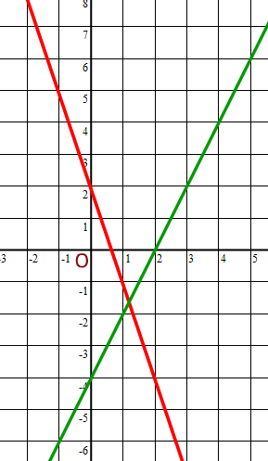
Exercice III (4 points)
d1 | d2
d3 | d4

Exercice IV (8 points)
 | Nombre de journées de ski | 5 | 9 | 16 | x
 | Dépense avec la formule J | 150 | 270 | 480 | 30x
 | Dépense avec la formule C | 210 | 282 | 408 | 120+18x

- 30x = 18x + 120
30x – 18x = 120
12x = 120
x = 120÷12
x = 10
La solution de cette équation correspond au nombre de journées pour lequel les deux tarifs sont égaux.
- Pour un nombre de jours de ski inférieur à 10 jours, le graphique montre que le tarif J est plus économique, en effet on voit que la droite d_{j} est en dessous de la droite d_{c} pour x<10.
Pour 10 jours de ski, les deux tarifs sont identiques (voir la question 2).
Au-delà de 10 jours, le tarif C devient plus économique, en effet on voit que la droite d_{c} est en dessous de la droite d_{j} pour x>10.

Exercice V (4 points)
Une chemise dont le prix était de 20 € sera vendu 20 – × 20 = 20 – 6 = 14 €.
p(x) = x - × x
p(x) = x – 0,3x
p(x) = 0,7x
p est une fonction linéaire de coefficient de linéarité 0,7.
Le coefficient directeur de la représentation graphique de cette fonction est 0,7.

